ΛΥΣΗ
α) H συνάρτηση $f$ είναι γνησίως αύξουσα στο $[0,1]$ οπότε είναι αντιστρέψιμη και το πεδίο ορισμού της $f^{-1}$ είναι το σύνολο τιμών της $f$ δηλαδή το $[f(0),f(1)]$ δηλαδή το $[0,1]$.
β) Η γραφική παράσταση της $f^{-1}$ είναι συμμετρική της γραφικής παράστασης της $f$ ως προς την ευθεία $y=x$ όπως φαίνεται στο παρακάτω σχήμα.
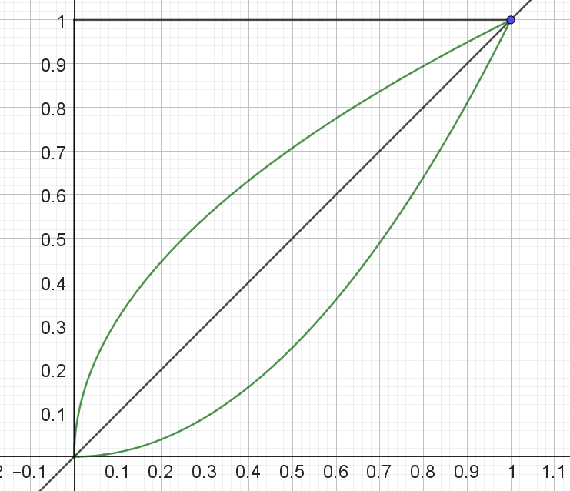
γ) Αν $Ω_{1}$ το χωρίο που περικλείεται μεταξύ του άξονα $xx^{'}$ της ευθείας $x=1$ και της γραφικής παράστασης της $f$, τότε όπως φαίνεται και στο παρακάτω σχήμα έχουμε ότι $\int_{0}^{1}{f(x)dx}=Ε(Ω_{1})<(OΑΒ)=\frac{(ΟΑ)⋅(ΟΒ)}{2}=\frac{1}{2}$.
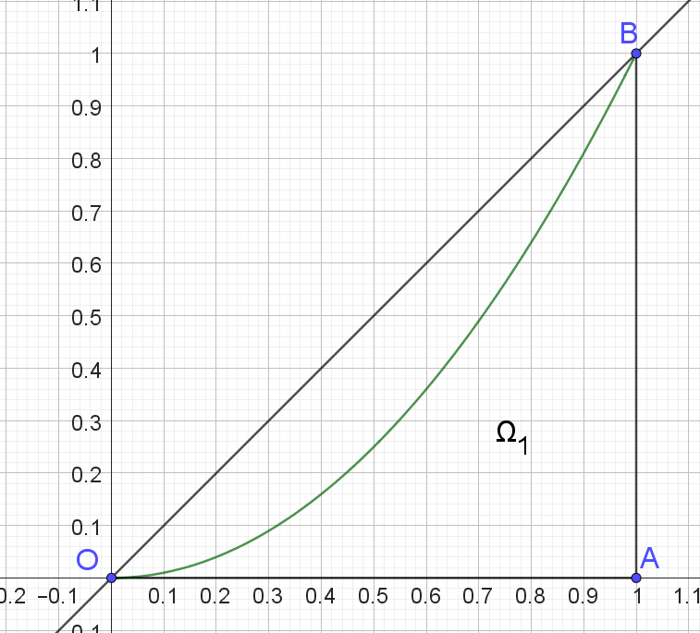
Εναλλακτικά, αφού $f(x)≤x$ για κάθε $x∈[0,1]$ με την ισότητα να ισχύει μόνο για $x=0$ και $x=1$, είναι $\int_{0}^{1}{f(x)dx}<\int_{0}^{1}{xdx}={\left[\frac{x^{2}}{2}\right]}_{0}^{1}=\frac{1}{2}$.
δ) Αν $Ω_{2}$ το χωρίο που περικλείεται μεταξύ της ευθείας $y=x$ και της γραφικής παράστασης της $f$ και $Ω_{3}$ το χωρίο που περικλείεται μεταξύ της ευθείας $y=x$ και της γραφικής παράστασης της $f^{-1}$ όπως φαίνεται στο παρακάτω σχήμα τότε
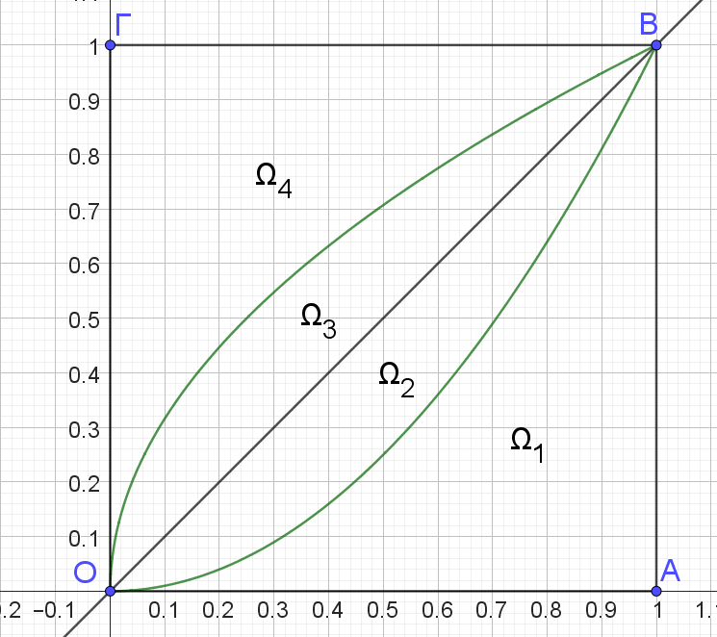
- λόγω συμμετρίας έχουμε ότι : $Ε(Ω_{1})=Ε(Ω_{4})$ οπότε
$\int_{0}^{1}{f^{-1}(x)dx}=Ε(Ω_{1})+Ε(Ω_{2})+Ε(Ω_{3})=(ΟΑΒΓ)-Ε(Ω_{4})=(ΟΑΒΓ)-Ε(Ω_{1})=1-\int_{0}^{1}{f(x)dx}$Εναλλακτικά, πάλι λόγω συμμετρίας έχουμε ότι $Ε(Ω_{2})=Ε(Ω_{3})$ οπότε
$$Ε(Ω_{2})=Ε(Ω_{3})⇒\int_{0}^{1}{(f^{-1}(x)-x)dx}=\int_{0}^{1}{(x-f(x))dx}⇒ \\ \int_{0}^{1}{f^{-1}(x)dx}-\int_{0}^{1}{xdx}=\int_{0}^{1}{xdx}-\int_{0}^{1}{f(x)dx}⇒\int_{0}^{1}{f^{-1}(x)dx}=2⋅\int_{0}^{1}{xdx}-\int_{0}^{1}{f(x)dx}⇒ \\ \int_{0}^{1}{f^{-1}(x)dx}=2⋅{\left[\frac{x^{2}}{2}\right]}_{1}^{1}-\int_{0}^{1}{f(x)dx}⇒\int_{0}^{1}{f^{-1}(x)dx}=2⋅\frac{1}{2}-\int_{0}^{1}{f(x)dx}⇒ \\ \int_{0}^{1}{f^{-1}(x)dx}=1-\int_{0}^{1}{f(x)dx}$$
ii. $Ε(Ω)=(ΟΑΒΓ)-Ε(Ω_{1})=1-\int_{0}^{1}{f(x)dx}=\int_{0}^{1}{f^{-1}(x)dx}$.

